

**软件测试课程设计报告**

学 号： 20171000724

班级序号： 04

学生姓名： 杨洋

指导教师： 张建波

**中国地质大学信息工程学院软件工程系**

**2020年 4 月**

# 1、动态测试技术

## 1. 软件说明

**程序名称**：《国航国内/国际航班行李托运计算程序》

**程序介绍**：本程序可以根据你携带的行李数量，行李的尺寸和重量，以及机票计算托运的费用。

**程序说明**：需要JAVA环境

**程序主要框架：**算法**+**SWING界面+TESTNG测试框架+TESTNG@DataProvider提供数据驱动+EXCEL表存储测试用例

1. 首先是定义行李类，行李类包括长宽高重量：

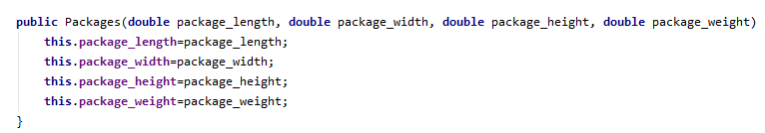

**private double package_length**;*//长***private double package_width**;*//宽***private double package_height**;*//高***private double package_weight**;*//高*

1. 接着定义机票类，机票类包括国内/国外航班，区域，票价，机舱，乘客类型：

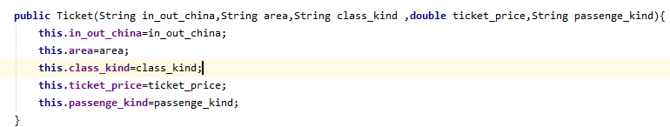

**private** String **in_out_china**;*//是否国内航班***private** String **area**;*//区域***private** String **class_kind**;*//舱类型***private double ticket_price**;*//票价***private** String **passenge_kind**;*//乘客类型*

1. 然后是计算工具类：

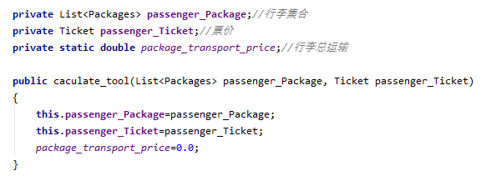

**private** List<Packages> **passenger_Package**;*//行李集合***private** Ticket **passenger_Ticket**;*//票价***private static double** *package_transport_price*;*//行李总运输价格*

其中计算函数：

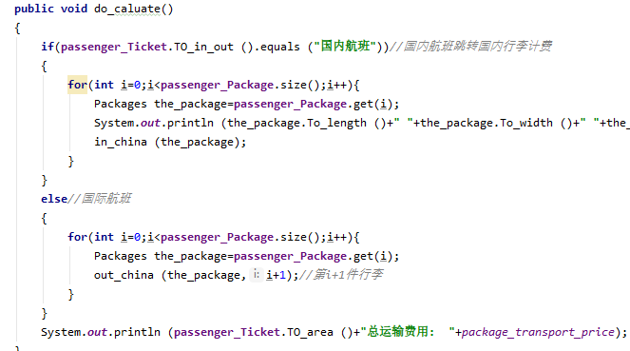

1. 最后是界面的编写：



界面初始：

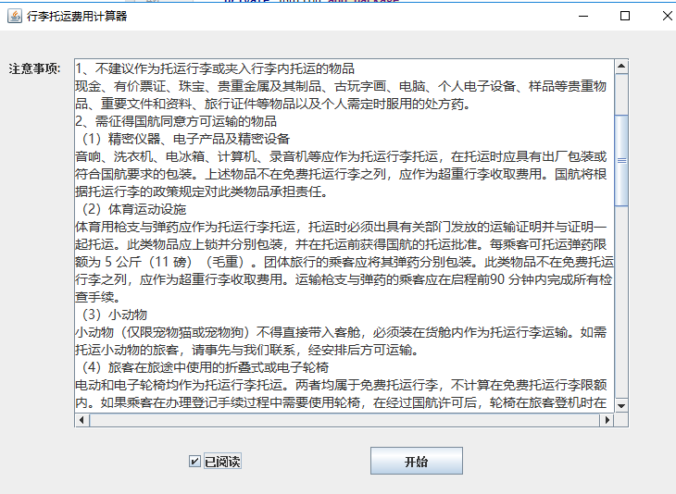

计算界面：

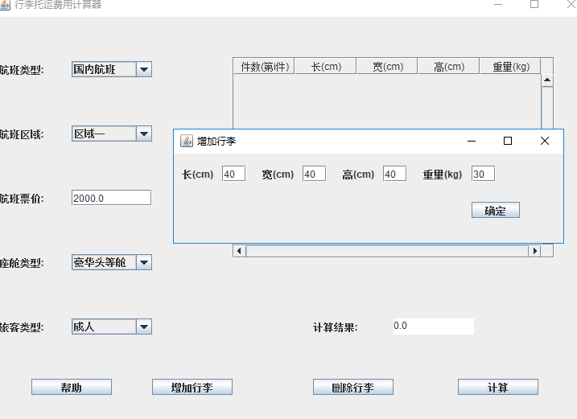

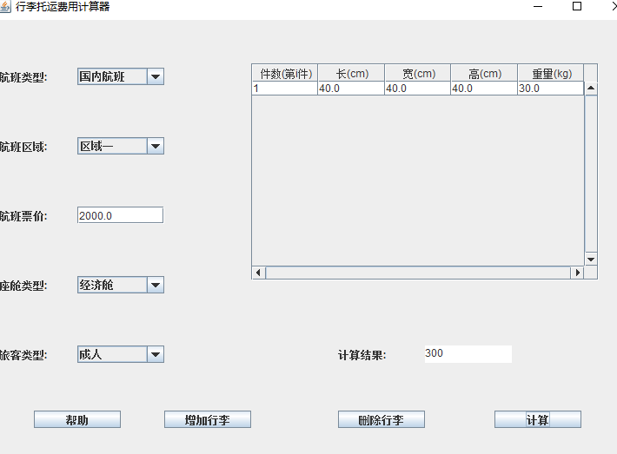

## 测试内容

2.1程序框架图:

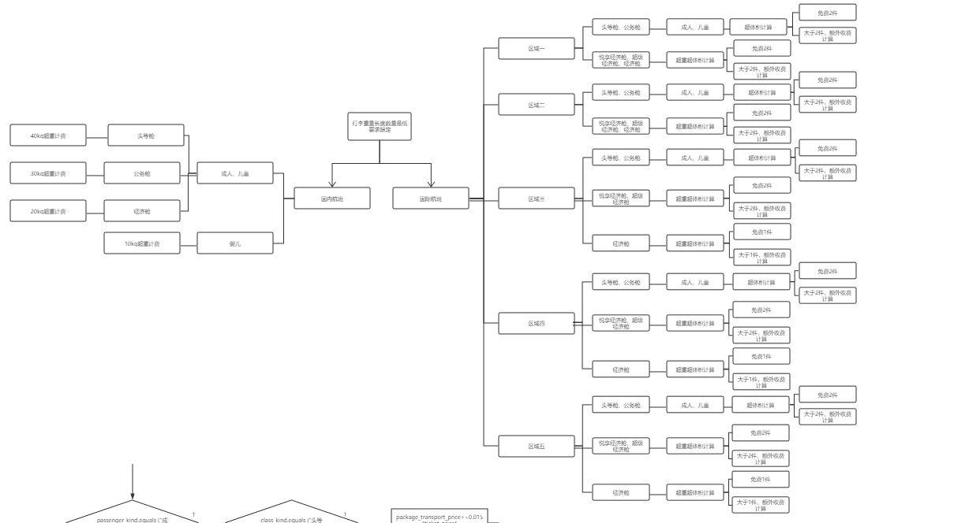

2.2白盒测试：

依据流程图，编写判定条件覆盖测试用例。

程序部分流程图：

2.2.1国际航线某区域：

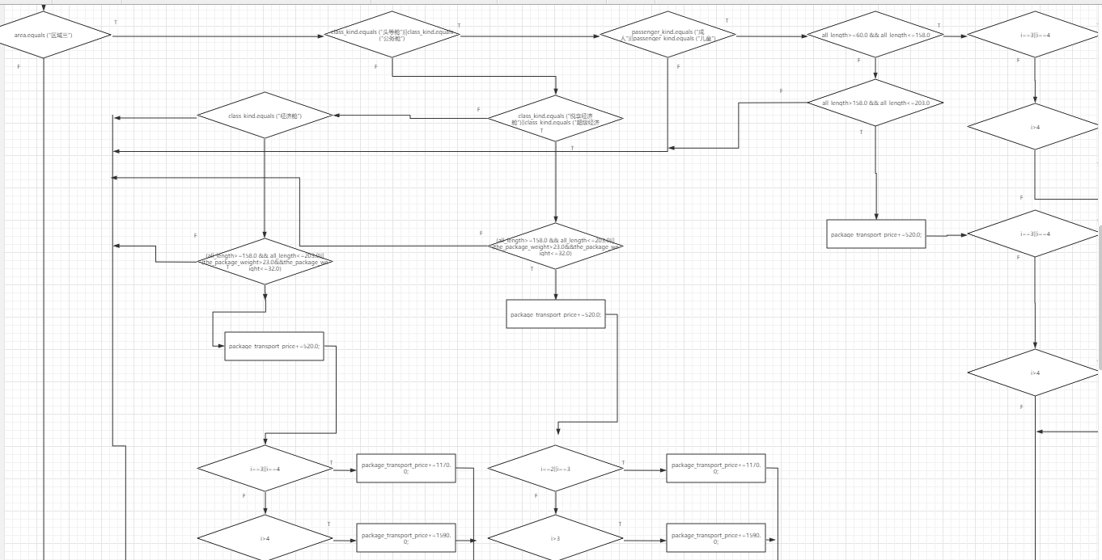

2.2.2国内航线：

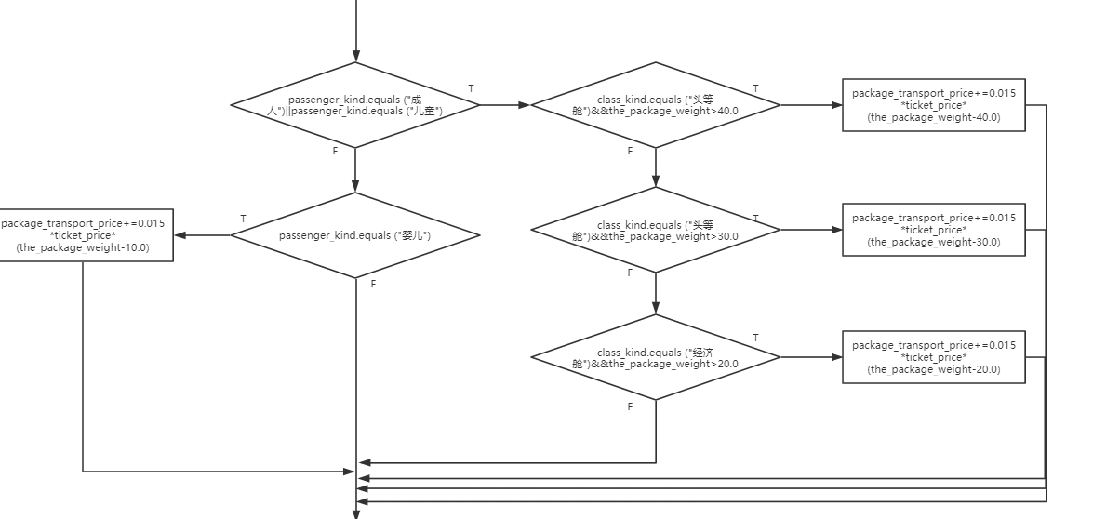

2.3黑盒测试:

主要用到了等价类、边界值等方法，对能输入的行李长宽高重量，以及票的价格做出了测试。

## 3. 白盒测试用例设计说明

### 3.1 用例1

### 3.1.1 控制

行李总长度在60-203cm之间，重量在2-32kg之间，票价大于等于0，三者都必须为double类型参数。

### 3.1.2 输入



### 3.1.3 输出



### 3.1.4 过程

直接测试计算函数

### 3.2 用例2

### 3.2.1 控制

行李总长度在60-203cm之间，重量在2-32kg之间，票价大于等于0，三者都必须为double类型参数。

### 3.2.2 输入



### 3.2.3 输出



### 3.2.4 过程

直接测试计算函数

### 3.3 用例3

### 3.3.1 控制

行李总长度在60-203cm之间，重量在2-32kg之间，票价大于等于0，三者都必须为double类型参数。

### 3.3.2 输入



### 3.3.3 输出



### 3.3.4 过程

直接测试计算函数

### 3.4 用例4

### 3.4.1 控制

行李总长度在60-203cm之间，重量在2-32kg之间，票价大于等于0，三者都必须为double类型参数。

### 3.4.2 输入



### 3.4.3 输出



### 3.4.4 过程

直接测试计算函数

### 3.5 用例5

### 3.5.1 控制

行李总长度在60-203cm之间，重量在2-32kg之间，票价大于等于0，三者都必须为double类型参数。

### 3.5.2 输入



### 3.5.3 输出



### 3.5.4 过程

直接测试计算函数

### 3.6 用例6

### 3.6.1 控制

行李总长度在60-203cm之间，重量在2-32kg之间，票价大于等于0，三者都必须为double类型参数。

### 3.6.2 输入



### 3.6.3 输出



### 3.6.4 过程

直接测试计算函数

### 3.7 用例7

### 3.7.1 控制

行李总长度在60-203cm之间，重量在2-32kg之间，票价大于等于0，三者都必须为double类型参数。

### 3.7.2 输入



### 3.7.3 输出



### 3.7.4 过程

直接测试计算函数

### 3.8 用例8

### 3.8.1 控制

行李总长度在60-203cm之间，重量在2-32kg之间，票价大于等于0，三者都必须为double类型参数。

### 3.8.2 输入



### 3.8.3 输出



### 3.8.4 过程

直接测试计算函数

### 3.9 用例9

### 3.9.1 控制

行李总长度在60-203cm之间，重量在2-32kg之间，票价大于等于0，三者都必须为double类型参数。

### 3.9.2 输入



### 3.9.3 输出



### 3.9.4 过程

直接测试计算函数

### 3.10 用例10

### 3.10.1 控制

行李总长度在60-203cm之间，重量在2-32kg之间，票价大于等于0，三者都必须为double类型参数。

### 3.10.2 输入



### 3.10.3 输出



### 3.10.4 过程

直接测试计算函数

### 3.11 用例11

### 3.11.1 控制

行李总长度在60-203cm之间，重量在2-32kg之间，票价大于等于0，三者都必须为double类型参数。

### 3.11.2 输入



### 3.11.3 输出



### 3.11.4 过程

直接测试计算函数

### 3.12 用例12

### 3.12.1 控制

行李总长度在60-203cm之间，重量在2-32kg之间，票价大于等于0，三者都必须为double类型参数。

### 3.12.2 输入



### 3.12.3 输出



### 3.12.4 过程

直接测试计算函数

### 3.13 用例13

### 3.13.1 控制

行李总长度在60-203cm之间，重量在2-32kg之间，票价大于等于0，三者都必须为double类型参数。

### 3.13.2 输入



### 3.13.3 输出



### 3.13.4 过程

直接测试计算函数

### 3.14 用例14

### 3.14.1 控制

行李总长度在60-203cm之间，重量在2-32kg之间，票价大于等于0，三者都必须为double类型参数。

### 3.14.2 输入



### 3.14.3 输出



### 3.14.4 过程

直接测试计算函数

### 3.15 用例15

### 3.15.1 控制

行李总长度在60-203cm之间，重量在2-32kg之间，票价大于等于0，三者都必须为double类型参数。

### 3.15.2 输入



### 3.15.3 输出



### 3.15.4 过程

直接测试计算函数

### 3.16 用例16

### 3.16.1 控制

行李总长度在60-203cm之间，重量在2-32kg之间，票价大于等于0，三者都必须为double类型参数。

### 3.16.2 输入



### 3.16.3 输出



### 3.16.4 过程

直接测试计算函数

### 3.17 用例17

### 3.17.1 控制

行李总长度在60-203cm之间，重量在2-32kg之间，票价大于等于0，三者都必须为double类型参数。

### 3.17.2 输入



### 3.17.3 输出



### 3.17.4 过程

直接测试计算函数

### 3.18 用例18

### 3.18.1 控制

行李总长度在60-203cm之间，重量在2-32kg之间，票价大于等于0，三者都必须为double类型参数。

### 3.18.2 输入



### 3.18.3 输出



### 3.18.4 过程

直接测试计算函数

### 3.19 用例19

### 3.19.1 控制

行李总长度在60-203cm之间，重量在2-32kg之间，票价大于等于0，三者都必须为double类型参数。

### 3.19.2 输入



### 3.12.3 输出



### 3.19.4 过程

直接测试计算函数

### 3.20 用例20

### 3.20.1 控制

行李总长度在60-203cm之间，重量在2-32kg之间，票价大于等于0，三者都必须为double类型参数。

### 3.20.2 输入



### 3.20.3 输出



### 3.20.4 过程

直接测试计算函数

**白盒测试包含150+测试用例，不一一列举，存放在附件中！！！**

国内航线白盒测试程序截图：

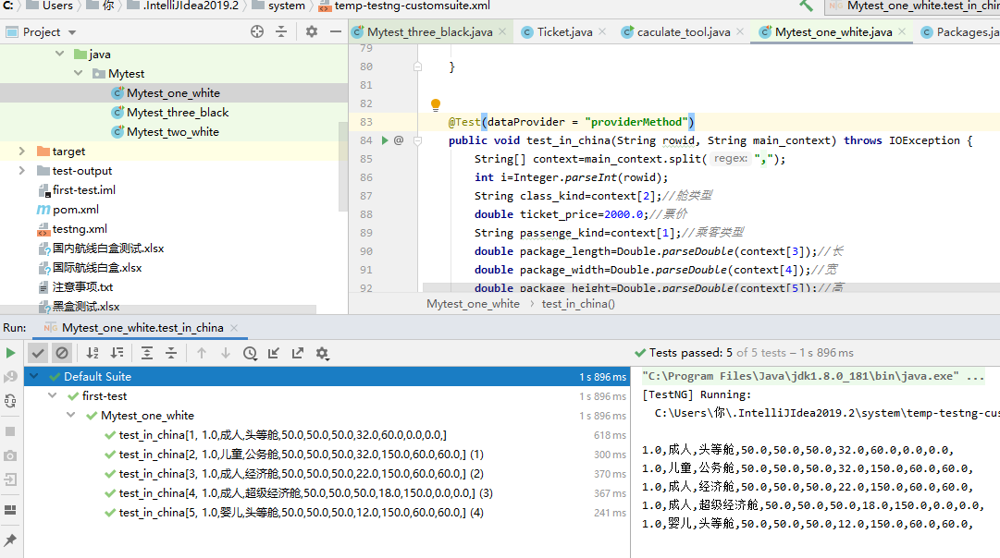

国内航线白盒测试用例表：

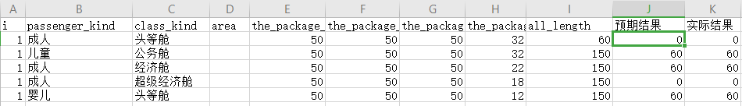

Testng报告：

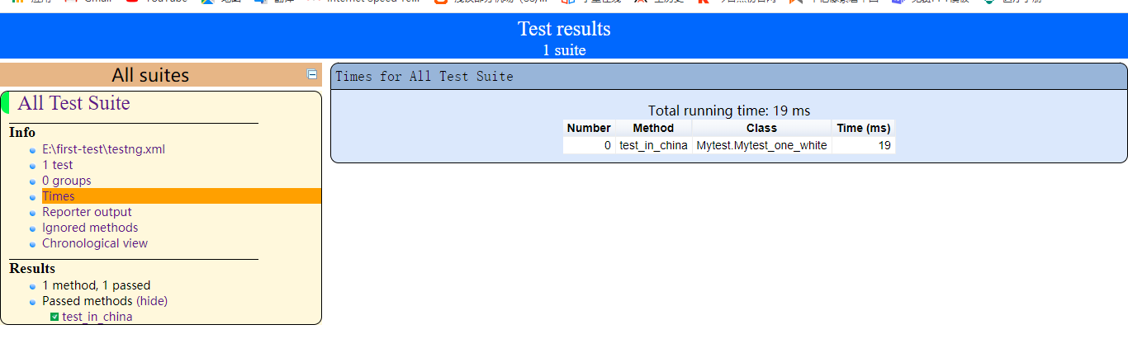

国际航线白盒测试程序截图：

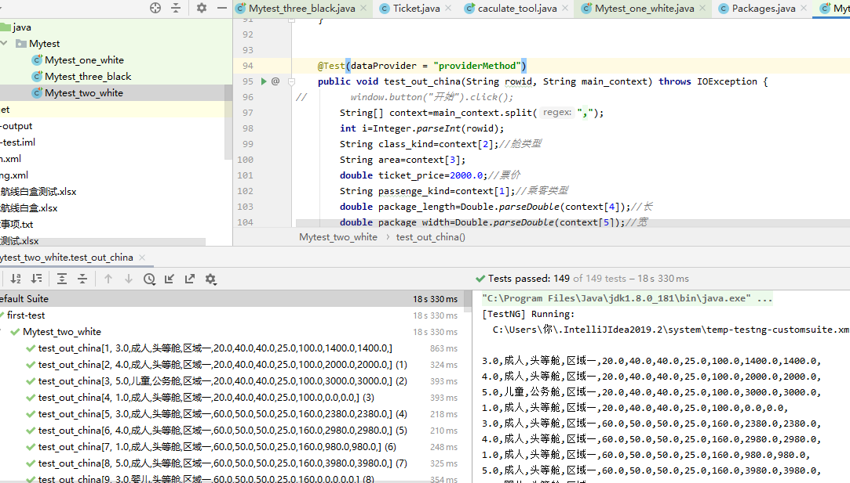

国际航线测试用例表：

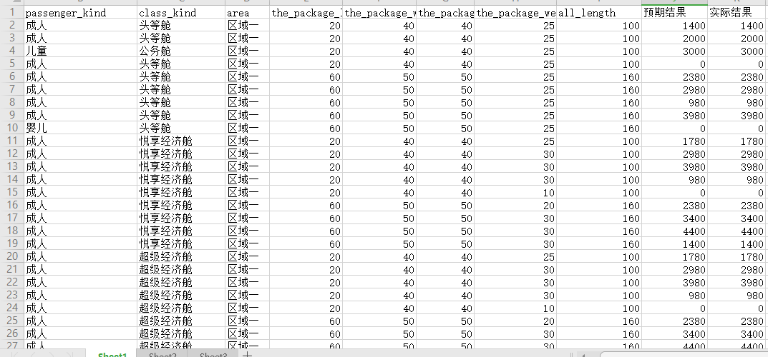

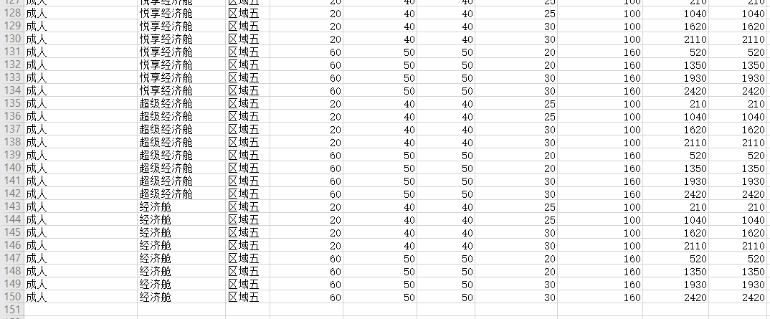

## 4. 黑盒测试用例表

**表1-1 等价类划分表**

|  |  |  |  |
| --- | --- | --- | --- |
| 序号 | 输入等价类 | 有效等价类 | 无效等价类 |
| 1 | 票价 | 1. double类型 2. 大于0.0 | 1. 非double类型 2. 小于0.0 |
| 2 | 行李总尺寸 | 1. 60.0cm-203.0cm | 1. 小于60.0cm 2. 大于203.0cm 3. 非double类型 |
| 3 | 行李重量 | 1. 2.0kg-32.0kg | 1. 小于2.0kg 2. 大于32.0kg 3. 非double类型 |

**表1-2 测试用例设计表**

|  |  |  |  |  |
| --- | --- | --- | --- | --- |
| 用例编号 | **用例操作描述** | 测试数据 | 期望结果 | 覆盖等价类 |
| 1 | **正常输入** | 国际航线，区域二，头等舱，2000.0，儿童，20.0，30.0，30.0，25.0 | 输入有效 | 1、2、5、9 |
| 2 | **票价非duble类型** | 国际航线，区域二，头等舱，“HHH”，儿童，20.0，30.0，30.0，25.0 | 输入无效 | 1、3、5、9 |
| 3 | **票价小于0.0** | 国际航线，区域二，头等舱，-0.1，儿童，20.0，30.0，30.0，25.0 | 输入无效 | 1、4、5、9 |
| 4 | **总尺寸小于60** | 国内航线，区域五，经济舱，2000.0，成人，20.0，10.0，10.0，25.0 | 输入无效 | 1、2、6、9 |
| 5 | **总尺寸大于203** | 国内航线，区域五，经济舱，2000.0，成人，80.0，80.0，80.0，25.0 | 输入无效 | 1、2、7、9 |
| 6 | **尺寸非double类型** | 国内航线，区域五，经济舱，2000.0，成人，“HHH”，“HHH”，“HHH”，25.0 | 输入无效 | 1、2、8、9 |
| 7 | **重量小于2** | 国内航线，区域五，经济舱，2000.0，成人，20.0，30.0，30.0，1.0 | 输入无效 | 1、2、5、10 |
| 8 | **重量大于32** | 国内航线，区域五，经济舱，2000.0，成人，20.0，30.0，30.0，40.0 | 输入无效 | 1、2、5、11 |
| 9 | **非double类型重量** | 国内航线，区域五，经济舱，2000.0，成人，20.0，30.0，30.0，“HHH” | 输入无效 | 1、2、5、12 |

**表1-3 边界值划分表**

|  |  |  |
| --- | --- | --- |
| 序号 | 输入 | 边界值 |
| 1 | 票价 | 1、0.0 |
| 2 | 行李总尺寸 | 2、60.0cm  3、203.0cm |
| 3 | 行李重量 | 4、2.0kg  5、32.0kg |

**表1-4 边界值测试用例设计表**

|  |  |  |  |  |
| --- | --- | --- | --- | --- |
| 用例编号 | **用例操作描述** | 测试数据 | 期望结果 | 覆盖边界 |
| 1 | **票价输入0.0** | 国内航线，区域五，经济舱，0.0，成人，20.0，80.0，80.0，25.0 | 输入有效 | 1 |
| 2 | **行李总尺寸输入60.0** | 国内航线，区域五，经济舱，2000.0，成人，20.0，20.0，20.0，25.0 | 输入有效 | 2 |
| 3 | **行李总尺寸输入203.0** | 国内航线，区域五，经济舱，2000.0，成人，20.0，80.0，103.0，25.0 | 输入有效 | 3 |
| 4 | **行李重量输入2.0** | 国内航线，区域五，经济舱，2000.0，成人，80.0，80.0，80.0，2.0 | 输入有效 | 4 |
| 5 | **行李重量输入32.0** | 国内航线，区域五，经济舱，2000.0，成人，20.0，80.0，20.0，32.0 | 输入有效 | 5 |

黑盒测试程序测试截图：

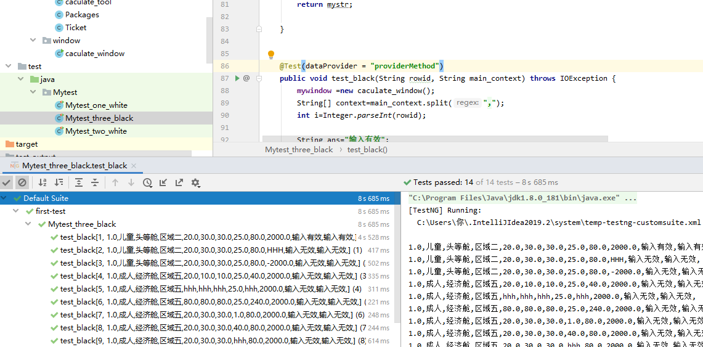

黑盒测试用例：

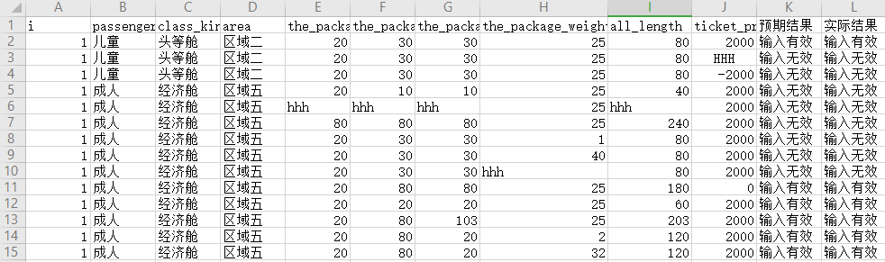

**因果图：**

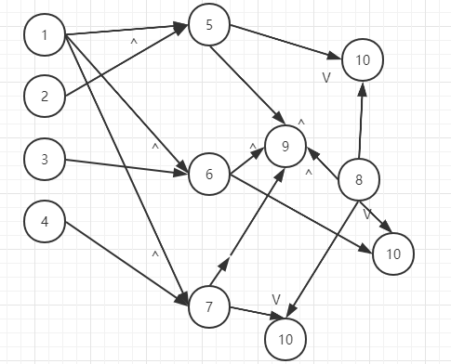

原因：

1. 国内
2. 头等舱
3. 公务舱
4. 经济舱
5. 行李重量

中间状态：

1. 限重40kg
2. 限重30kg
3. 限重20kg

结果：

9.符合标准

10.超重

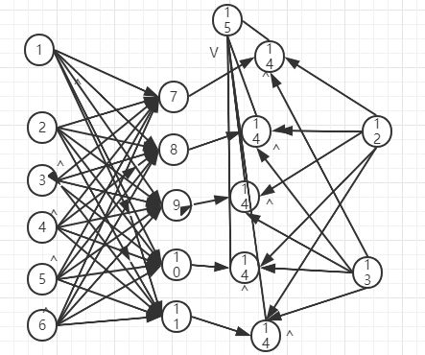

原因：

1.国外

2.头等舱

3.公务舱

4.悦享经济舱

5.超级经济舱

6.经济舱

7.区域一

8.区域二

9.区域三

10.区域四

11.区域五

中间状态：

1. 重量标准
2. 行李标准

结果：

14.超重计算

15.超尺寸计算

总结：（**白盒测试包含150+测试用例，不一一列举，存放在附件中！！！**）

经过这次实习，发现测试是很一门很辛苦的学科，但是也能学到很多东西。在白盒测试之后，完善了计算代码中判定条件的范围（虽然客户端有过滤）。黑盒测试主要也是都对客户端用户输入过滤的改进，修改了用户输入的过滤条件，并能够及时提醒用户，方便计算。总而言之，白盒黑盒测试都一定程度改进了代码，当然还有许多我没有发现的错，后期还是需要不断学习。

附件：

附件1.程序框架和部分流程图

附件2.部分流程图

附件3：国内白盒测试用例

附件4：国外白盒测试用例

附件5：白盒测试用例